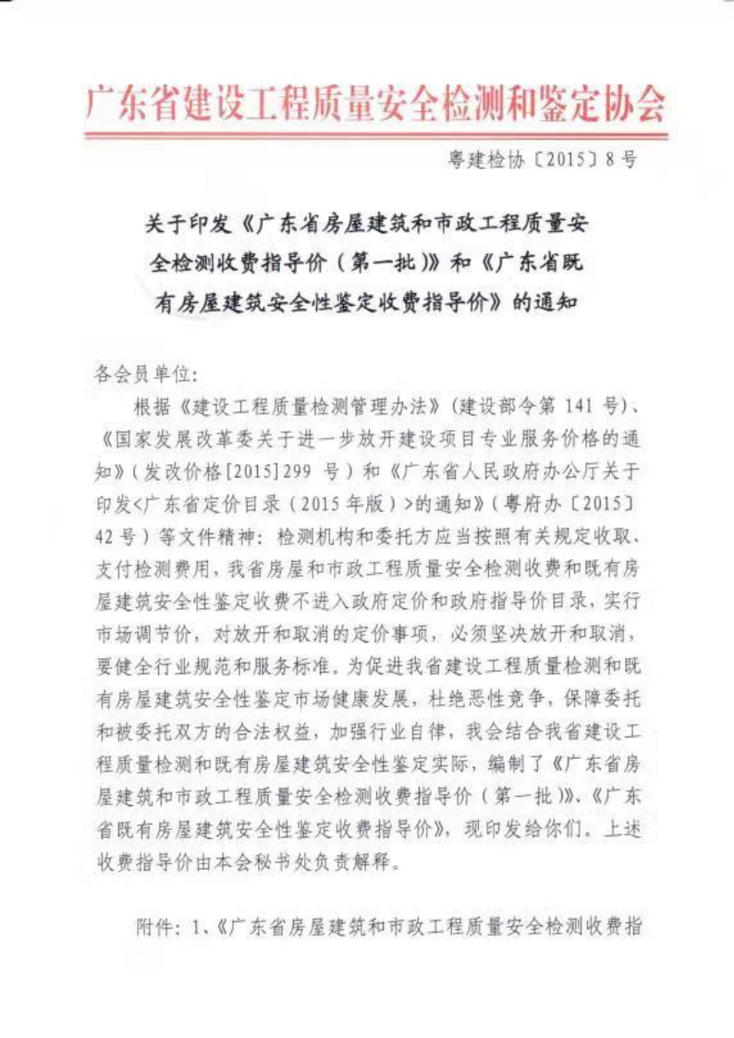



|  |
| --- |
| 附件**2** |

广东省既有房屋建筑安全性鉴定收费指导价

表**1** 民用、工业建筑安全性鉴定技术服务收费基础标准 （元**/**㎡建筑面积）

|  |  |  |  |
| --- | --- | --- | --- |
| 民用建筑类别 | 基本收费标准 | 工业建筑类别 | 基本收费标准 |
| 简易房屋 | 12 | 单层制造业厂房 | 18 |
| 普通住宅 | 15 | 生产辅助厂房 | 15 |
| 医疗办公及教科研建筑 | 17 | 仓储建筑 | 16 |
| 商业与服务业建筑 | 20 | 多层轻工业厂房 | 19 |
| 旅游与文保建筑 | 32 | 动力厂房 | 20 |
| 文体交通建筑 | 23 | 其他工业建筑 | 25 |
| 综合类及特殊建筑 | 27 | 其他民用建筑 | 20 |

表**2** 工业与民用建筑安全性鉴定技术服务收费建筑层数、高度调整系数

|  |  |
| --- | --- |
| 调整系数 | 民用建筑层数、高度分类示例 |
| 1.0 | 低层住宅、多层住宅[、多层建筑（总高度](http://baike.baidu.com/view/30935.htm)<24m） |
| 1.2 | 高层住宅、高层建筑（24 ～ 100 m）或层高≥4m的工业与民用建筑 |
| 1.5 | 超高层住宅[、超高层建筑（总高度](http://baike.baidu.com/view/442569.htm)>100m）或层高≥5m的工业与民用建筑 |

表**3** 民用建筑安全性鉴定技术服务收费档次调整系数

|  |  |
| --- | --- |
| 调整系数 | 民用建筑档次类型示例 |
| 1.0 | 普通办公楼、筒子楼、丙级写字楼、快捷酒店 |
| 1.1 | 乙级写字楼、2A级及以下综合大厦、两星级及以下饭店 |
| 1.2 | 甲级写字楼、3A级及以上综合大厦、三星级及以上饭店 |

表**4** 单体工业建筑安全性鉴定技术服务收费规模调整系数

|  |  |
| --- | --- |
| 调整系数 | 单体工业建筑规模分类 |
| 1.0 | 小型工业建筑（单跨跨度<15m或单层单跨无吊车工业厂房） |
| 1.2 | 中型工业建筑（单跨跨度15～30m或多跨多层工业厂房） |
| 1.5 | 大型工业建筑（单跨跨度≥30m或有吊车工业厂房） |

表**5** 房屋建筑安全性鉴定技术服务收费结构调整系数

|  |  |
| --- | --- |
| 调整系数 | 结构类型示例 |
| 1.0 | 石结构，砌体结构， 钢筋混凝土框架结构、剪力墙结构、框剪结构 |
| 1.2 | 木结构，砖木结构， 普通钢结构，钢筋混凝土筒体结构、薄壳结构，其他结构 |
| 1.5 | 装配式结构，膜结构，网架（壳）结构， 悬索结构，混合结构 |

附录**A**：

民用建筑分类示例

|  |  |
| --- | --- |
| 建筑类别 | 建筑物示例 |
| 简易房屋 | 简易平房、仓库、自行车棚等 |
| 普通住宅 | 普通商品房、保障房、房改房、旧式砖木楼房、小式民居、老旧民房等 |
| 商业与服务业建筑 | 商场、超市、百货公司、菜市场、银行、股票交易市场； 饮食店、餐馆、练歌 房、洗浴中心、美容中心、邮局、通讯、殡仪馆等 |
| 旅游与文保建筑 | 度假村、游乐场、会议中心、宾馆、会所，动物园、植物园、海洋馆、旅游景 点建筑、城市建筑小品，纪念碑、纪念馆、纪念塔、故居，文物古建筑等 |
| 医疗办公与教科研 建筑 | 办公楼、医院、康复中心、急救中心、疗养院，托儿所、幼儿园、中小学校、 高等院校、职业学校、特殊教育学校，实验楼、科研楼、设计楼等 |
| 文体交通建筑 | 剧院、电影院、图书馆、博物馆、档案馆、文化馆、展览馆、音乐厅，体育场、 体育馆、游泳馆、健身房，汽车客运站、港口客运站、铁路旅客站、空港航站 楼、地铁站等 |
| 综合类及特殊建筑 | 多功能综合大楼、现代化写字楼、商住楼，加油站、燃气站、消防站、垃圾站、 公共厕所等 |

附录**B**： 房屋建筑安全性鉴定工作内容

|  |  |
| --- | --- |
| 房屋建筑安全性鉴 定工作内容 | 房屋建筑初始资料调查； 基础承载力状况分析；承重结构构件变形、开裂、 倾斜等勘查；非承重墙、屋面、楼地面变形、开裂、倾斜、渗漏等勘查； 装修和 水电设备损坏情况； 房屋建筑的损坏情况、鉴定结论和处理建议等。 |

说明：

1. 从事房屋建筑安全性鉴定委托方与被委托方应当依据合同法签订书面合同，合同应包括鉴定工 作内容、鉴定完成时间、违约责任等条款。

2. 房屋建筑安全性鉴定技术服务收费按不同建筑类别，据实选取房屋建筑类型，将单价乘以相关 调整系数计算。民用建筑每次单栋收费不足3000元按3000元收取、民用建筑单套（间） 不足1500元按 1500元收取， 工业建筑每次收费不足3000元按3000元收取。单体建筑大于5万平方米、群体建筑大于10 万平方米、单项合同委托鉴定面积大于20万平方米的， 按指导价标准下浮20%计算。别墅等单栋建筑， 按普通住宅收费标准乘以1.2计算。按照使用面积登记无法核定建筑面积的住宅，建筑面积按使用面积 乘以1.33计算。

3. 在有毒或超常规高、低温等特殊环境中开展房屋建筑安全性鉴定技术服务工作，增加20%收费。

4. 因房屋建筑竣工（施工）图纸残缺不全或委托方需要加急、司法鉴定等， 可根据工作难度和工 作量等情况，适当增加收费，具体费用由委托方与被委托方在合同中约定。

5. 构筑物的安全性鉴定收费，可根据工作难度和工作量等情况， 由委托方与被委托方在合同中约 定。

6. 开展房屋建筑安全性鉴定技术服务时，涉及超出附录B “房屋建筑安全性鉴定工作内容”的工

程质量检测、测绘等其他项目， 费用按相关规定另议。